2008年1月高等教育自学考试全国统一命题考试
数据结构导论 试卷
课程代码 2142
一、单项选择题(本大题共15小题，每小题2分，共30分)
在每小题列出的四个备选项中只有一个是符合题目要求的，请将其代码填写在题后的括号内。错选、多选或未选均无分。
1.在数据结构中，数据的基本单位是( )
A. 数据项 B. 数据元素
C. 数据对象 D. 数据文件
2.k=1;
for（i=0；i<n；i++）
for（j=0；j<n；j++）
A［i］［j］=k++；
上述程序段的时间复杂度为( )
A.O（n²） B.O（n）
C.O（2n） D.O（1）
3.线性表采用链式存储结构时，要求内存中可用存储单元的地址( )
A. 必须是连续的 B. 必须是部分连续的
C. 一定是不连续的 D. 连续和不连续都可以
4.设h是指向非空带表头结点的循环链表的头指针，p是辅助指针。执行程序段
p=h;
while (p->next->next!=h)
p=p->next;
p->next=h;
后（其中，p->next为p指向结点的指针域），则( )
A. p->next指针指向链尾结点 B. h指向链尾结点
C. 删除链尾前面的结点 D. 删除链尾结点
5.设顺序表有19个元素，第一个元素的地址为200，且每个元素占3个字节，则第14个元素的存储地址为( )
A.236 B.239 C.242 D.245
6.一个栈的入栈序列是a，b，c，d，e，则栈的输出序列不可能是( )
A. dceab B. decba
C. edcba D. abcde
7.元素大小为1个单元，容量为n个单元的非空顺序栈中，以地址高端为栈底，以top作为栈顶指针，则出栈处理后，top的值应修改为( )
A. top=top B. top=n-1
C. top=top-1 D. top=top+1
8.某二叉树的先根遍历序列和后根遍历序列正好相反，则该二叉树具有的特征是( )
A.高度等于其结点数 B.任一结点无左孩子
C.任一结点无右孩子 D.空或只有一个结点
9.在完全二叉树中，若一个结点是叶结点，则它没有( )
A.左孩子结点
B.右孩子结点
C.左孩子结点和右孩子结点
D.左孩子结点，右孩子结点和兄弟结点
10.邻接矩阵为对称矩阵的图是( )
A. 有向图 B. 带权有向图
C. 有向图或无向图 D. 无向图
11.在一个具有n个顶点的无向图中，要连通全部顶点至少需要的边数为( )
A.n-1 B.n
C.n+1 D.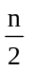
12.若构造一棵具有n个结点的二叉排序树，最坏的情况下其深度不超过( )
A. B. n
C. 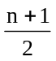 D. n+1
13.闭散列表中由于散列到同一个地址而引起的“堆积”现象，是( )
A.由同义词之间发生冲突引起的
B.由非同义词之间发生冲突引起的
C.由同义词之间或非同义词之间发生冲突引起的
D.由散列表“溢出”引起的
14.一个序列中有10000个元素，若只想得到其中前10个最小元素，最好采用的排序方法是( )
A. 快速排序 B. 堆排序
C. 插入排序 D. 二路归并排序
15.在排序方法中，从未排序序列中依次取出元素与已排序序列（初始时为空）中的元素进行比较，将其放入已排序序列的正确位置上的方法，称为( )
A.希尔排序 B.插入排序
C.冒泡排序 D.快速排序得分
二、填空题(本大题共13小题，每小题2分，共26分)
请在每小题的空格中填上正确答案。错填、不填均无分。
16.数据的逻辑结构通常包括集合、线性结构、____________和图状结构。
17.设双链表中结点的前趋指针和后继指针的域名分别为t1和r1，指针s指向双链表中的一个结点（该结点既非头结点，也非尾结点），则删除s指针所指向结点的操作为“s->tl->r1=s->r1；”和“____________”。
18.对稀疏矩阵进行压缩存储的目的是节省____________。
19.在一个具有n个结点的单链表中查找值为m的某结点，若查找成功，则需平均比较的结点数为____________。
20.深度为15的满二叉树上，第11层有____________个结点。
21.对一棵有100个结点的完全二叉树按层编号，则编号为49的结点，它的左孩子的编号为____________。
22.一个具有4个顶点的无向完全图有____________条边。
23.一个有向图G中若有孤<V_{i}，V_{j}>、<V_{j}，V_{k}>和<V_{i}，V_{k}>，则在图G的拓扑序列中，顶点V_{i}，V_{j}和V_{k}的相对位置为____________。
24.在一棵二叉排序树上按____________遍历得到的结点序列是一个有序序列。
25.实现二分查找的存储结构仅限于顺序存储结构，且其中元素排列必须是____________的。
26.文件的检索有三种方式，它们是顺序存取、直接存取和____________存取。
27.在插入排序和选择排序中，若原始记录已基本有序，则较适合选用____________。
28.对n个元素的序列进行冒泡排序时，最多需进行____________趟。
三、应用题(本大题共5小题，每小题6分，共30分)
29.写出利用直接选择排序方法对一组关键码为（54，38，96，23，15，72，60）的记录进行排序时，每趟排序的结果。
30.已知一棵二叉树的中根遍历序列和后根遍历序列分别为BDAFEHGC和DBFHGECA，试画出这棵二叉树。
31.设闭散列表容量为7（散列地址空间0..6），给定表（30，36，47，52，34）,散列函数H（K）=K mod 6，采用线性探测法解决冲突，要求：
（1）构造散列表；
（2）求查找数34需要比较的次数。
32.如题32图所示，在栈的输入端有6个元素，顺序为A，B，C，D，E，F。能否在栈的输出端得到序列DCFEBA及EDBFCA？若能，给出栈操作的过程，若不能，简述其理由。
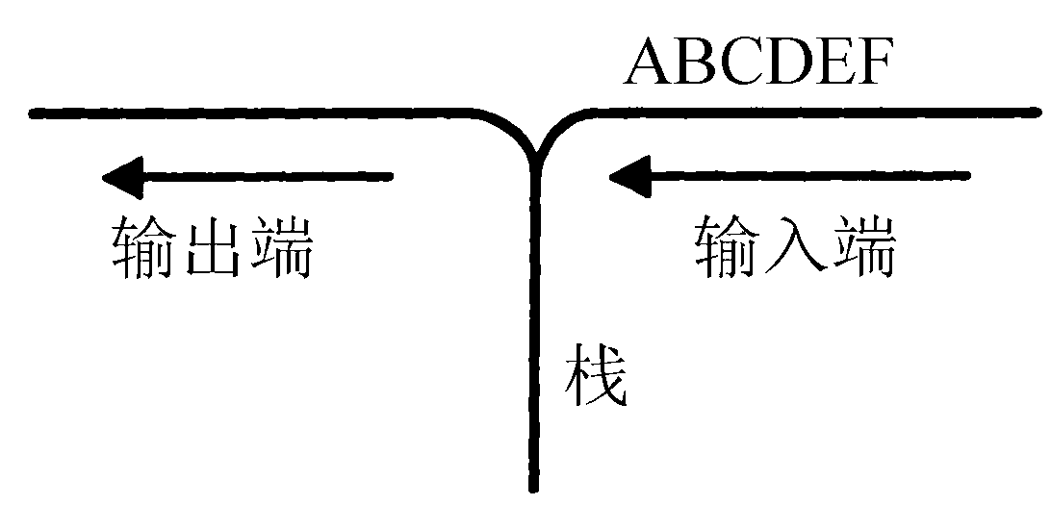
题32图
33.已知无向图G的邻接表如题33图所示，请画出该无向图，并写出其按广度优先搜索时的访问序列。其中nil表示空。
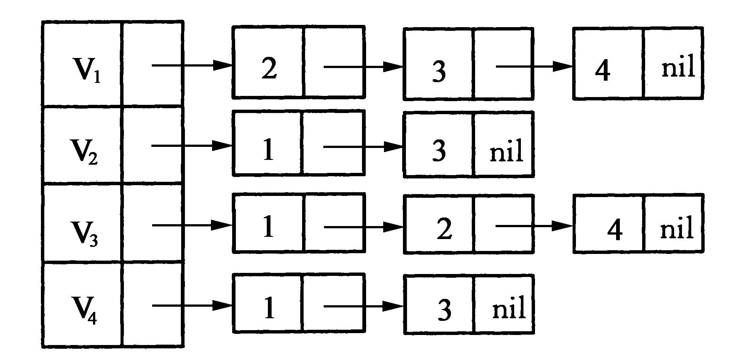
题33图
四、算法设计题(本大题共2小题，每小题7分，共14分)
34.编写一个函数void insert(int *p,int size,int a)，其功能是将a插入指针变量p指向的长度为size的数组中。设数组中的数据已按升序排序。该函数要求实现的功能是：首先采用折半查找的方法，找出要插入数据的位置；然后按升序将数据插入该数组中。

35.某带头结点的单链表的结点结构说明如下：
typedef struct node1
{
int data;
struct node1 *next
}node；
试设计一个算法int copy(node *head1, node *head2)，将以head1为头指针的单链表复制到一个不带头结点且以head2为头指针的单链表中。
